**江苏省仪征中学2022-2023学年度第二学期高二历史导学案**

1. **南亚、东亚与美洲的文化**

研制人：吴荧 审核人：刘明森

班级：____________姓名：____________学号：__________授课日期：__________

**【素养目标】**

.通过了解世界各主要区域文化，理解世界文化的多样性(历史解释、时空观念)

2.认识世界各国、各地区、各民族对人类文化发展所作出的贡献(史料实证、唯物史观)

**【时空坐标】**

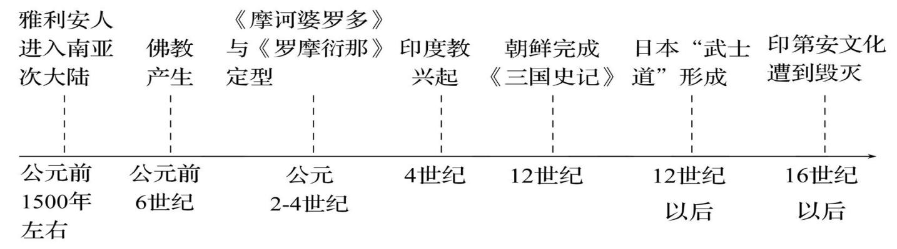**【基础认知·自主梳理】**

一 古代印度文化

1．地理范围：古代印度包括今天南亚次大陆的印度、巴基斯坦和孟加拉国等广大地区。

2．背景：公元前1500年左右，雅利安人进入南亚次大陆，逐渐建立起一系列国家。

3．主要成就

|  |  |
| --- | --- |
| 种姓  制度和  宗教 | (1)出现 和婆罗门教  (2)公元前6世纪，印度社会矛盾尖锐，佛教产生，提倡“ ”和忍耐顺从  (3)4世纪时，印度教开始兴起，后来逐渐发展为印度的主要宗教 |
| 文学 | 《摩诃婆罗多》和《 》在古代印度文学中占有重要的地位，集中反映了古代印度人民的生活和文化成就 |
| 艺术 | 很多都与宗教有关， 、石柱和石窟是佛教艺术的代表 |
| 数学 | 发明了包括“0”在内的十个数字符号 |

二 古代朝鲜与日本文化

1．古代朝鲜文化

(1)主要成就

|  |  |
| --- | --- |
| 经济 | 公元前5世纪前后，朝鲜出现了青铜器，稍后有了铁器 |
| 天文 | 7世纪，朝鲜半岛的居民修建了观测天象的瞻星台 |
| 史学 | 12世纪完成的《 》是朝鲜半岛现存最早的史书 |
| 文字 | 在学习 的基础上，朝鲜人创制了本民族文字 |
| 艺术 | 朝鲜的音乐、舞蹈源远流长，特色鲜明 |

(2)中朝文化交流

①佛教、道教和 从中国传入朝鲜，朝鲜的 、文字、学术文化和风俗习惯都受到中国的影响。

②朝鲜半岛的古代文化传入中国中原地区，南北朝时期的中国宫廷中就已经有了朝鲜半岛的乐舞。

2．古代日本文化

(1)主要成就

|  |  |  |
| --- | --- | --- |
| 神学 | 神道 | 古代日本人认为， 、海、河、树、山、龟、蛇等都有神灵，应该加以崇拜。神道逐渐发展起来 |
| 7世纪，天皇制度形成。天皇为巩固权力，自称是 的后裔 |
| 武士道 | 12世纪以后，随着 的崛起，神道融合了佛教等外来文化，逐渐形成了武士道 |
| 武士道在日本历史上产生了重要影响 |
| 文艺 | 文学 | 诗歌集《 》和小说《源氏物语》享誉世界文坛 |
| 建筑 | 是日本古代建筑的代表 |
| 绘画 | 大和绘和 都是极具特色的日本绘画艺术 |

三 美洲印第安文化

1．背景：欧洲殖民者到来之前，与其他大陆几乎处在隔绝状态的美洲的印第安人创造出自己独特的文化。

2.最具代表性的文化

|  |  |  |
| --- | --- | --- |
|  | 主要成就 | 宗教 |
| 文化 | 玛雅人创造了独特的文字，发明了“ ”；知道“零”的概念，创造出20进制 | 在宗教上是多神崇拜。玛雅人崇拜的大多是与其日常生活紧密相关的 。在阿兹特克人和印加人的信仰中， 占有特别重要的地位。玛雅人、阿兹特克人和印加人都建造了金字塔 |
| 文化 | 建造驿道和太阳庙；会使用 ，能进行人体解剖；制定了 和太阴历 |
| 文化 | 采用天然铜锻造铜器；使用图画文字；制作精美陶器、石雕、木刻和金银首饰 |

3．毁灭：16世纪 殖民者入侵后，印第安人遭到了大肆屠杀，独立发展的印第安文化毁灭殆尽。

**江苏省仪征中学2022-2023学年度第二学期高二历史课时作业**

**第5课 南亚、东亚与美洲的文化 课时1**

研制人：吴荧 审核人：刘明森

班级：________姓名：________学号：________时间：________作业时长：30分钟

**一、选择题**

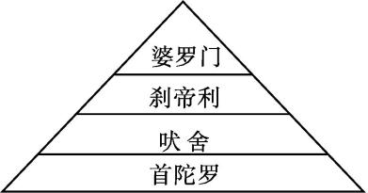1.古代文明具有多元特点，受地理和历史环境的影响，古代西亚、埃及和印度先后建立地区性大国，希腊城邦也辉煌一时。下图所示的制度来自(　　)

A.古埃及 B.古巴比伦王国

C.古代印度 D.古希腊

2.下面这幅漫画的主题应是(　　)

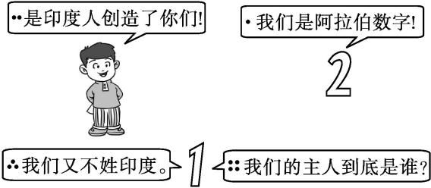

A.文明交流 B.民族交融

C.习俗差异 D.国家冲突

3.下列关于古印度史诗《摩诃婆罗多》和《罗摩衍那》，说法正确的是(　　)

A.集中反映种姓制度的内涵

B.都源自民间口头创作

C.内容源自“吠陀时代”

D.是古代印度祭司们使用的经书

4. 朝鲜《高丽律》篇章内容都取法于《唐律》;日本文武天皇制定《大宝律令》也以《唐律》为蓝本;越南李太宗时期颁布的《刑书》大都参用《唐律》。这反映了(　　)

A.《唐律》被世界各国广泛采用

B.《唐律》成为中华文化的代表

C.中华法系对周边国家产生影响

D. 这些国家完全采用中华法系

5.朝鲜与中国隔江相望，自古以来交往频繁。下列关于古代朝鲜文化的叙述，正确的是(　　)

A.《高丽史》是朝鲜半岛现存最早的史书

B.朝鲜人发明了包括“0”在内的十个数字符号

C.公元前5世纪前后，朝鲜出现了青铜器

D.在学习字母文字的基础上，朝鲜人创制了本民族文字

6.下图中的日文(片假名)写法主要仿自中国某种书法字体，唐朝擅长这一书法字体的书法家是(　　)

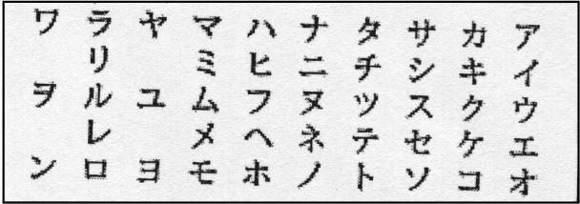

A.王羲之 B.颜真卿

C.张旭 D.怀素

7.王斯德在《世界通史》中写道:“16世纪西班牙人征服时，许多珍贵的玛雅文字写本被……焚毁，祭司遭受掳杀，仅有部分作品传之后世。”这反映了玛雅文化(　　)

A.延续不断地发展 B.受殖民侵略衰落

C.属于工业文明 D.对殖民侵略具有抵制作用

8.在《神秘的北纬30度》一书中，作者归纳了让许多专家百思不得其解的秘密。其中产生于这一纬度附近的文化现象有美洲玛雅文化、埃及金字塔、中国三星堆、古巴比伦空中花园等。下列对此现象解释合理的是(　　)

A.地理环境的影响 B.文化传统迥异使然

C.文明交流的结果 D.生产方式相同所致

★9．斯塔夫里阿诺斯在《全球通史：1500年以前的世界》中认为，在西方，根本不存在与印度的诸如种姓、杀戒、再生和因果报应等基本观念和制度有细微相似的东西。这些东西不仅仅是印度思想中深奥的抽象观念。更确切地说，它们构成了印度文明的基础，决定了所有印度人的思想和日常生活。这说明印度宗教( )

A．与西方其他文明区分明显 B．深刻影响了印度社会生活

C．教义抽象而富含哲理 D．教派众多而影响深远

★10．传说毗耶娑编写了印度史诗《摩诃婆罗多》。该史诗大约定型于2—4世纪，是漫长历史积累的产物，是许多人不断加工扩写的结果，其中内容多为神话传说。该书( )

A．荒诞离奇，完全没有史料价值 B．写作年代久远，可以看作信史

C．从侧面反映古代印度社会风貌 D．是文学瑰宝，但与真实历史无关

**二、非选择题**

11.阅读材料，回答问题。

材料一　公元前200年到公元800年左右是玛雅文化最兴盛的时期。玛雅人在这个地区发展了数百座城市，蒂卡尔是其中最大的一个，在最高峰时，此城有10万—20万居民。他们发展成许多个农业密集的、城市集中的城邦。其中最为显著的遗迹是建于宗教中心的金字塔和伴随它们的皇宫。其他重要的遗迹还有雕刻石版，这些用象形文字写成的石版主要描述宗谱、战争胜利和其他的成就。帕伦克是古典时代最美丽的玛雅城市，以至人们甚至将它誉为“美洲的雅典”。 ——摘编自张铁成《玛雅千年预测书》

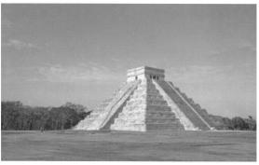材料二　羽蛇神金字塔

材料三　人类的历史证明，一个社会群体，其文化的进步往往取决于它是否有机会吸取邻近社会群体的经验。一个社会群体所获得的种种发现可以传给其他社会群体;彼此之间的交流愈多样化，相互学习的机会也就愈多。大体上，文化最原始的部落也就是那些长期与世隔绝的部落，因而，它们不能从邻近部落所取得的文化成就中获得好处。 ——弗朗兹·博厄斯

(1)根据材料一，指出玛雅文明在哪些方面取得了成就。

(2)根据材料二并结合所学知识，简析玛雅人建造金字塔的作用。

(3)结合古代美洲的相关史实，理解材料三中的观点

**三、补充训练**

1.史诗《罗摩衍那》中写道:“从来没有不事火的婆罗门，没有婆罗门不祭祀布施好善，在阿逾陀这一座城市里面，从没有因通婚而种姓混乱。”上述内容可作为原始史料来(　　)

A.了解古代埃及的文学创作

B.考察古代印度的社会制度

C.知道古巴比伦王国的阶级关系

D.研究古代中国的社会生活

2.唐朝时期，新罗频繁更换年号。根据考古专家的发现，在新罗宫殿园林遗址雁鸭池出土了刻有“调露二年”字样的砖铭，在月城郡附近的望星里窑址发现了“仪凤四年皆土”的铭文板瓦，在庆尚南道蔚山郡的川前里“摩崖石刻”周围发现了“上元二年铭”和“上元四年铭”。这反映了(　　)

A.新罗年号与唐朝年号相同

B.唐朝与新罗政府关系密切

C.新罗接受了唐朝中央政府的册封

D.新罗和唐朝贸易往来日益频繁

3.根据日本作家丸山清子《源氏物语与白氏文集》统计，《源氏物语》中引用中国古典文学典籍185处。其主要原因是(　　)

A.日本人民虚心好学 B.中华文化的先进性

C.中日关系交往密切 D.疆域临近、交通便利

4.阿兹特克历法为大多数中美洲民族所习用，由一个365天的太阳年及一个260天的神圣年所组成;两个年度周期平行运转，产生一个52年的大周期。阿兹特克祭司所掌管的繁缛的祭祀和庆典的周期，即以该历法为依据。这表明(　　)

A.太阳神在阿兹特克人国家中地位极其重要

B.阿兹特克历法因其精确而为多数地区使用

C.阿兹特克历法与政治宗教生活密切相连

D.阿兹特克历法主要用于祭祀活动